A második helyen várja a Dakar második hetét a Toyota gyári versenyzője, Henk Lategan
A dél-afrikai pilótának voltak kisebb nehézségei a pénteki dűnesoron, de jó rajtpozícióból várhatja a folytatást vasárnap, a pihenőnap után.

5. szakasz
A Toyota Gazoo Racing W2RC megőrizte vezető helyét a Dakaron a megerőltető 5. szakasz után, amely a maratoni második fele volt. A Hail városába vezető 371 km-es szelektív kezdetben gyors, homokos utakon vezetett, majd sziklásabb szakaszok következtek, az útvonal különösen nehéz volt a navigáció szempontjából. Mitch Guthrie nyerte a szakaszt egy gyári Forddal csapattársa, Nani Roma előtt, a harmadik pedig a cseh Martin Prokop lett egy privát Forddal. A legjobb toyotás, Henk Lategan a szerdai szakaszgyőzelme után visszavette a vezetést az összetettben. Emiatt csütörtökön elsőként kellett rajtolnia, ami nagyobb defektveszélyt és nehezebb navigációt jelentett számára. Ennek ellenére sikerült megőriznie a nap végén is az összetett vezetést, bár ezúttal csak a 16. helyen végzett.
Toby Price óvatosan kezdett, aztán növelte volna a tempót, de a szelektív második felén defektet kapott, aztán további időt veszített a többi versenyző porában hajtva is. A kétszeres motoros Dakar-győztes a 25. helyen ért célba, ezzel a 204-es rajtszámú Hiluxot a 15. helyre hozta előre az összetettben. Seth Quintero valamivel később rajtolt a szakaszon, és a top 10-ben végzett, de a korábbi defektek miatt csak a 21. az összetettben.
A másik gyári Toyota-csapat, a Toyota Gazoo Racing South Africa legjobbja Ferreira volt, aki eddigi legtisztább menetét produkálva – elkerülve a defekteket – nyolcadikként ért célba, mindössze 6:07 perccel lemaradva a győztestől. A defektekkel teli 4. szakasz után a portugál végre jó napot zárt, és közeledett az élmezőnyhöz. Variawa a 19. helyen, 15:52 perces hátránnyal fejezte be az 5. szakaszt, egy porral, forgalommal és navigációs hibákkal teli nap után. Annak ellenére, hogy eleinte erős tempót futott, időt veszített, amikor egy autócsoporttal találkozott, amelyek a helyes utat keresték. Botterill számára az 5. szakasz előrelépést jelentett a maratoni nehéz kezdete után. A dél-afrikai stabil teljesítményt nyújtott, és a 10. helyen végzett, 7:03 perccel lemaradva a szakaszgyőztes mögött.
6. szakasz
Hailból Rijádba vitte a versenyzőket a nyitó hét utolsó versenynapja, amely a legnagyobb távot tartogatta. A 920 km össztávból 331 km volt mért szakasz, a homokos és dűnés szakasz kitartást és koncentrációt igényelt, amiért a jutalom a rijádi pihenőnap lett szombaton. A korábbi napok defektveszélyes, sziklás terepe után ezúttal homokdűnéken kellett menni, ami a navigáció és a por tekintetében is kihívást jelentett.
A TGR W2RC Quintero révén dobogós helyezést ért el, az amerikai végig az élen haladt, a félidőben még a második helyen is állt. Annak ellenére, hogy egy kihagyott ellenőrző pont miatt időt veszített, a 203-as rajtszámú Hiluxszal végül a harmadik helyen végzett, mindössze 21 másodperccel lemaradva a második Sebastian Loeb (Dacia Sandriders) mögött. Quintero jelenleg a 19. helyen áll az összetettben a korábbi defektek miatt. Price végig erős tempót mutatott pénteken, a dobogós helyezésért küzdött, de végül egy kevéssel lemaradt az első háromról, és a negyedik lett. Összetettben a 15. helyen áll.
Lategan a rajtnál vezetett, és jó tempót mutatott a pálya első felében. A nehéz dűnéken azonban időt vesztett, ami miatt végül csak a 12. helyen végzett, bár így is versenyben van a győzelemért, mivel az összetett második helyén áll. Mindössze hat perccel van lemaradva a 6. szakasz győztese, Nasszer al-Attijah (Dacia Sandriders) mögött, amikor még közel 2500 km van hátra. „Nehéz nap volt ez számunkra. Az első rész rendben indult, és Nasszer tempójában haladtunk, de elkövettünk egy-két hibát a dűnék között. De jó rajtpozíciónk van a vasárnapi folytatásra, és még vannak nehéz szakaszok, szóval a dolgok még változhatnak. Az, hogy közel vagyunk az élhez, elég jó, tekintve, ahogyan indult a rali” – nyilatkozta Lategan.
A Toyota másik gyári csapata, a TGRSA számára nem alakult ilyen jól az utolsó szakasz, de Ferreira révén így is volt minek örülni. A portugál ugyanis az ötödik helyen végzett a szakaszon 4:56 perc hátrányban a győztestől. Annak ellenére, hogy a vártnál több dűnével találkozott, egész nap remek tempót tartott, és elkerülte a nagyobb hibákat, kihasználva, hogy a fekete Hilux hibátlanul működött a kihívást jelentő körülmények között. A portugál az összesítésben a 12. helyen áll, 32 perccel lemaradva. Botterill folytatta a stabil felzárkózást, a kilencedik helyen végzett, mindössze 7:08 perc lemaradásban. A pilóta egyre kényelmesebben mozgott a dűnéken, stabil ritmust talált, és fenntartotta az erős tempót felesleges kockázatok nélkül. Hat szakasz után az összetettben a 17. helyet foglalja el.
Variawa számára a 6. szakasz végét az üzemanyag-spórolás határozta meg. A fiatal dél-afrikai eleinte jó tempót mutatott, de az utolsó kilométereken kénytelen volt visszavenni, hogy biztosan célba érjen. A pilóta jelentősen csökkentette a tempót, kikapcsolva a felesleges rendszereket a fogyasztáscsökkentés érdekében, de végül elérte Rijádot. A 14. helyen zárta a napot, 10:30 percre a szakaszgyőztestől, és továbbra is előkelő helyen, a 11. helyen áll az összetettben.
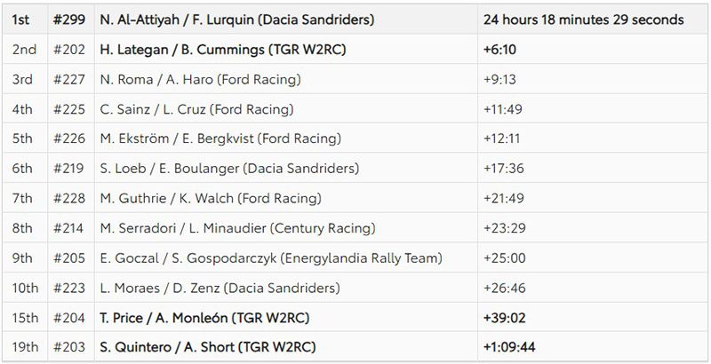
A csata vasárnap folytatódik a 876 km hosszú 7. szakasszal, amely 462 km mért szelektívet tartalmaz komoly dűnesorokkal, az útvonal Vadi ad-Davaszirba vezet. Míg a versenyzők szombaton szünetet tartanak, a szervizcsapatok megkezdik az autók intenzív újjáépítését, felkészülve a rali mindent eldöntő második felére.

Fotók: Toyota

Kiadta a Smarter Média Kommunikációs Ügynökség (http://news.smartermedia.hu)
Forrás: https://news.smartermedia.hu/motorsport/a-masodik-helyen-varja-a-dakar-masodik-hetet-a-toyota-gyari-versenyzoje-henk-lategan

